# ArchivedData文件说明

该文件是我们游戏的测试和配置文件，工程中靠这个文件连接到第一个账号服务器（徐方亮），然后开启游戏流程，默认配置如下：

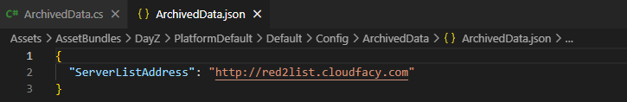

## 具体参数解析

1. Language：可以用来配置模拟多语言；
2. GameUid：登录游戏中的角色ID（每个服务器不同的），如果不写这一行，默认读取本地的PlayPrefs，如果写了””空字符串，就默认是创建新号的意思，否则写自己想登录的号；
3. ServerListAddress：服务器地址，测试包可以随便乱写，配合下面的ForceIntoGame可以让这个参数不生效；
4. ForceZone：连接的服务器的名称；
5. ForceIp：连接的服务器的IP地址（可以写域名）；
6. ForcePort：连接的服务器的端口号；
7. SkipGuide：是否跳过新手引导；
8. OnlyLoadLocalRes：只读取本地资源，这个参数在测试包默认是true，这样测试包不走热更新流程，直接进入游戏，正式包这个参数默认设置为false；
9. UIBranch：UI分支，可以根据FairyGUI中的分支加载不同UI，方便测试；
10. ForceIntoGame：是否强制进入游戏，如果是true，不走服务器列表，直接直连服务器；
11. JoyID：想要登录的乐堂ID（正式账号一对多的那个账号）；
12. JoyName：想要登录的乐堂名称（正式账号一对多的那个账号，没啥用）；
13. JoyPassword：想要登录的乐堂密码（正式账号一对多的那个账号，没啥用）；
14. ReplaceInnerBuild：替换内城资源，设置为Replace，就可以看iOS的审核状态；
15. DeletePveMail：删除PVE邮件，默认是true，可以改成false，看一些平时看不到的邮件；
16. LogLevel：日志等级，以前这个参数打包的时候设置好，现在可以配置，方便看log；
17. ShowReporter：是否显示转圈显示log的那个调试界面；

## 注意事项

1. 如果登录的时候，发现进度条走到100%就回0，如此循环，一般是因为GameUid中写了一个不属于这个服务器的号，所以无限走登录流程；
2. GameUid的规则一定要搞清楚，不写这一行，走上一次账号，写了这一行，但是是空字符串，表示要玩新号；
3. UIBranch可以用来方便的测试阿语分支，这样文字是中文，UI是阿语，用来解决一些UI的BUG；
4. 如果是用PC包，测试线上账号，尤其要测试切换服务器的功能，千万不要写GameUid那一行，不然切不了；
5. 语言那一行，冰岛语是一种特殊语言，用来给GS用的，这样能看到的都是中文，发送出去自动生成的语言都是英文，避免让玩家发现我们是中国的；